






Arbeitsblatt 6
Entwicklung einer Strategie und Erstellung eines Nachhaltigkeitsplanungsbriefs

Von der Europäischen Union finanziert. Die geäußerten Ansichten und Meinungen entsprechen jedoch ausschließlich denen des Autors bzw. der Autoren und spiegeln nicht zwingend die der Europäischen Union oder der Europäischen Exekutivagentur für Bildung und Kultur (EACEA) wider. Weder die Europäische Union noch die EACEA können dafür verantwortlich gemacht werden.
KA210-VET-B934985F

Arbeitsblatt 6: Entwicklung einer Strategie und Erstellung eines Nachhaltigkeitsplanungsbriefs

Arbeitsblatt 6.1: Entwicklung einer Planungsstrategie für Nachhaltigkeit
- Was sind die beiden wichtigsten Strategien zur Verbesserung der Nachhaltigkeitsplanung auf Grundlage der Ergebnisse der MECO-Matrix? Markieren Sie diese auf dem Strategie-A-Rad.
- Was sind die beiden wichtigsten Strategien zur Verbesserung der Nachhaltigkeitsplanung auf Grundlage der Ergebnisse der Auswahl von Motivationsfaktoren für die Nachhaltigkeitsplanung? Markieren Sie diese auf dem Strategie-Rad B.
- Auf welche Strategien werden sich das Unternehmen und das Nachhaltigkeitsplanungsteam in der Ideenfindungs- und Konzeptentwicklungsphase konzentrieren? Markieren Sie diese auf dem Strategie-Rad C.
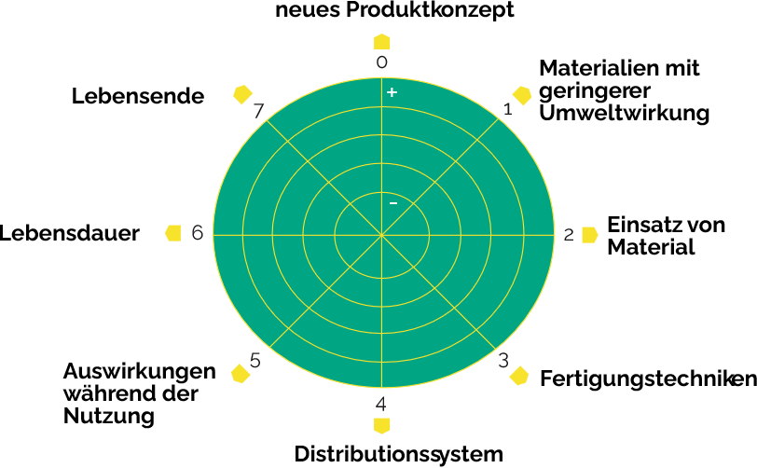

Arbeitsblatt 6.2: Erstellung eines Nachhaltigkeitsplanungs-Briefings
- Erstellen Sie einen kurzen Überblick (Entwurf/Kurzfassung) über die Nachhaltigkeitsplanung.
Eine kurze Übersicht über die Nachhaltigkeitsplanung ist für das Verständnis der Ziele des Produktnachhaltigkeitsplanungsprozesses unerlässlich, da sie dem Planer alle Informationen liefert, die er benötigt, um Lösungen zu entwickeln und zu präsentieren, die den Anforderungen, Erwartungen und Zielen des Unternehmens entsprechen.
Ein gutes Konzept für die Nachhaltigkeitsplanung sollte die in der folgenden Tabelle aufgeführten Informationen enthalten. Die Spaltenanmerkungen enthalten Beispiele, die Sie nicht belasten sollten. Die vollständigen Arbeitsblätter sind zwar unerlässlich, doch müssen wir dem Entwurf in Punkt 4 besondere Aufmerksamkeit und Sorgfalt widmen.

1 Kontakt |  |  |  |  |  |  |  |  |  | Anmerkungen:
Unternehmen
Titel
Tel./Fax
E-Mail
Webseite
Projektverantwortlicher
2 Unternehmensprofil
Geschichte | Geschichte |  |  |  |  |  |  |  |  | Soziale und technologische Entwicklung, Produkte und Geschäftstätigkeit
Aktueller Stand des Unternehmens | Kurzbeschreibung |  |  |  |  |  |  |  |  | Produkte/Dienstleistungen:  Technologien für Materialien und Kosten
Aktueller Stand des Unternehmens | Hauptkunden und Märkte |  |  |  |  |  |  |  |  | Umsatz  Geografische Verteilung  Produkte/Märkte  Märkte/Preise
Aktuelle Situation der direkten Wettbewerber | Fügen Sie die Ergebnisse von Benchmarking-Verfahren und/oder damit zusammenhängende Informationen bei. |  |  |  |  |  |  | Produkte/Dienstleistungen:  Materialien, Technologien und Kosten
Motivationsfaktoren für die Nachhaltigkeitsplanung | Fügen Sie die Ergebnisse der Analyse der Motivationsfaktoren bei. |  |  |  |  |  |  | Intern  Extern
Stichworte |  |  |  |  |  |  |  |  | Stichwörter zum Unternehmensprofil
3 Kontext/Problem/Chance
Erläutern Sie die Probleme/Chancen des Projekts sowie das Umfeld, in dem das Endprodukt voraussichtlich eingesetzt wird. | (Kurze und klare Beschreibung des Problems/der Chance) |  |  |  |  |  |  | Der Kontext kann Folgendes umfassen:  Soziale, kulturelle, ästhetische, emotionale, verhaltensbezogene, wirtschaftliche, technologische, industrielle, politische, geografische Bedingungen usw.
Zielgruppe | Identifizieren Sie die Zielgruppe des Projekts hinsichtlich des strategischen Ziels des Unternehmens (Festigung der Position bei Großkunden, Erschließung neuer Märkte). |  |  |  |  |  |  | Beispielsweise demografische und psychografische Merkmale:  Alter  Geschlecht  Einkommen  Beschäftigung  Lebensstil  Persönliche Vorlieben  Spezifische Fälle  Nationalität
Schlüsselwörter |  |  |  |  |  |  |  | Schlüsselwörter zur Erreichung der Ziele eines strategischen Plans, der die Entwicklung eines Nachhaltigkeitsplanungsprojekts unterstützt
4 Entwurf einer Nachhaltigkeitsplanung
Produktbeschreibung  (Produktdesign oder -überarbeitung) |  | Identifizieren Sie das Problem/Produkt und legen Sie dar, wie Sie es mit Hilfe einer Nachhaltigkeitsplanung lösen möchten. |  |  |  |  |  | In dieser Phase sollte die Beschreibung der geplanten Maßnahmen nicht zu konkret sein, damit möglichst viele Lösungen für das Problem in Betracht gezogen werden können.
Liste der Eigenschaften |  | Es wird eine Liste mit Kriterien erstellt, die nach ihrer Wichtigkeit geordnet sind, damit sie später mit der vorgeschlagenen Lösung verglichen werden können.  Im Falle einer Produktüberarbeitung fügen Sie die Ergebnisse der vorläufigen Analyse des Referenzprodukts hinzu. |  |  |  |  | Kriterien können sein:  Aussehen  Funktion  Ergonomie  Formular  Produktion  Umwelt  Sicherheit  Technische Machbarkeit  Wartung  Zuverlässigkeit  Standardisierung  Nutzen  Lebenszyklus  Komponenten  Verpackung  Transport  Verkauf  Preis  Marke  Sozialer Wert
Visuelle Inspiration |  | Grafische Informationen sind eine potenzielle Inspirationsquelle für die Entwicklung einer realisierbaren Lösung. |  |  |  |  | Grafische Informationen können Folgendes umfassen:  Skizzen  Ausschnitte  Fotos  Filme  Materialien  Texturen  Muster  Farben  Landschaften  Architektur  Technik  Kunst  Details  Wahrnehmung  Emotionen  Trends  Funktionalität  Formen  Literatur
5 Budget
Mittel für das Projekt | Geben Sie das für das Projekt bereitgestellte Budget an (auch wenn es unmöglich ist, dieses zu bestimmen, ist es notwendig, eine Vorstellung von der Bedeutung des Projekts und der angekündigten Investition zu haben). | Diese Informationen helfen dem Nachhaltigkeitsplanungsteam, realistischere Lösungen zu entwickeln.
Zeitplan und Frist | Legen Sie einen Projektplan vor. | Grundlegende Informationen für die Planung der Projektentwicklung.
Projektteam und Supportteam |  | Geben Sie das Projektteam und das Support-Team sowie deren Funktionen innerhalb des Projekts an.
Beratung/externe Unterstützung |  | Geben Sie den Bedarf an externer Unterstützung für das Projekt an.



